**Міністерство освіти і науки, МОЛОДІ І СПОРТУ України**

**Національний технічний університет України**

**«Київський політехнічний інститут»**

**Кафедра конструювання КЕОА**

**ЗВІТ**

з лабораторної роботи №3

Виконав:

Студента гр. ДК-61

Гавуляк С.Р.

Перевірив:

ст. викладач

Губар В.Г.

Київ – 2017

**Тема роботи:** алгоритми сортування Shell, QuickSort; алгоритми пошуку

**Мета роботи:** ознайомлення з евристичними алгоритмами сортування та алгоритмами пошуку

**Завдання:**

* Ознайомлення з евристичними алгоритмами сортування Shell та QuickSort; алгоритмами пошуку

* Визначити складність кожного з алгоритмів та від чого залежить складність

* Практично визначити час сортування, що затрачений кожним з алгоритмів для сортування масиву

* Практично визначити час пошуку заданого елементу

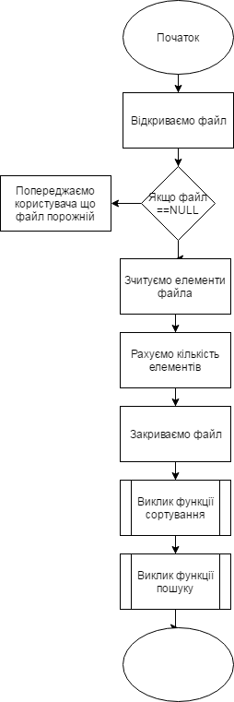

Кінець

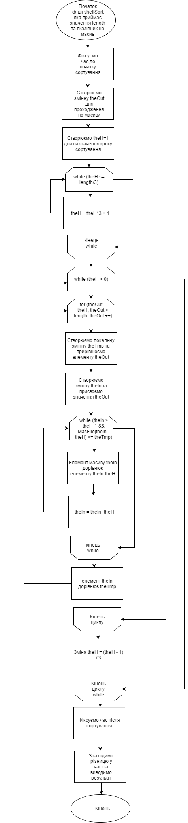

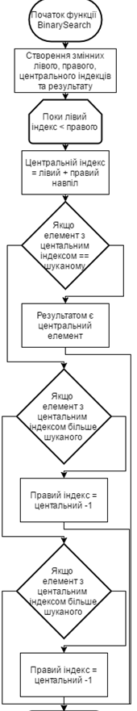

Висновок: на цій лабораторній роботі був реалізований алгоритм пошуку символів в відсортованому масиві символів, який носить назву двійкового пошуку. Його особливість полягає в тому, що він розбиває масив на дві частини і шукає символ тільки в потрібній нам частині, що зменшує час на пошук, відносно лінійного пошуку в рази. Також розглянули більш складніші сортування, а саме сортування Шелла, в основі якого лежить просте сортування вставками.